

รายงานการปฏิบัติราชการงานสืบสวน ห้วงเดือนมีนาคม พ.ศ. 2567

1. สถิติจับกุมความผิดเกี่ยวยาเสพติด

ประเภทความผิด | จับกุม (ราย) | ผู้ต้องหา (คน) | หมายเหตุ
จำหน่าย | - | -
ครอบครอง | - | -
ครอบครองเพื่อเสพ | 3 | 3
เสพ | - | -
รวม | 3 | 3

วันนี้ 5 มีนาคม 2567 ภายใต้อำนวยการของ พ.ต.อ.สุรยุทธ เมฆมังกร ผกก.สภ.เมืองกาญจนบุรี ได้สั่งการให้ พ.ต.ท.วศิน พลายศิริ รอง ผกก.สส.สภ.เมืองกาญจนบุรี , พ.ต.ท.มารุต ฉัตรทัณฑ์ สว.สส.สภ.เมืองกาญจนบุรี, ร.ต.ท.ณทวรรธ วสุชติวัฒน พร้อมด้วยชุดสืบสวน ได้ร่วมกันจับกุมผู้ต้องหา 1 ราย ในข้อกล่าวหา
- “มียาเสพติดให้โทษชนิดร้ายแรงประเภท 1 (ยาบ้า) ไว้ในครอบครองโดยไม่ได้รับอนุญาต และเสพยาเสพติดให้โทษประเภท 1 (ยาบ้า) โดยผิดกฎหมาย”
- ของกลาง ยาบ้า จำนวน 11 เม็ด
ได้แจ้งการควบคุมตัวให้พนักงานอัยการและฝ่ายปกครองทราบเป็นที่เรียบร้อยแล้ว นำส่งร้อยเวรสอบสวน สภ.เมืองกาญจนบุรี เพื่อดำเนินการตามกฎหมายต่อไป

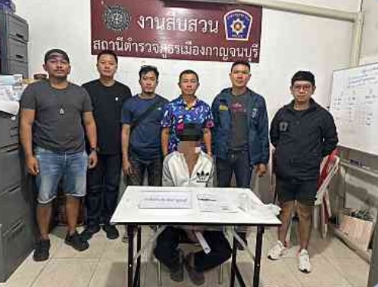

วันนี้ 13 มีนาคม 2567 ภายใต้อำนวยการของ พ.ต.อ.สุรยุทธ เมฆมังกร ผกก.สภ.เมืองกาญจนบุรี ในห้วงระดมกวาดล้าง ได้สั่งการให้ พ.ต.ท.วศิน พลายศิริ รอง ผกก.สส.สภ.เมืองกาญจนบุรี , พ.ต.ท.มารุต ฉัตรทัณฑ์ สว.สส.สภ.เมืองกาญจนบุรี,ร.ต.อ.พินิจ สืบดี รอง สว.สส.ฯ พร้อมด้วยชุดสืบสวน ผู้ต้องหา 1 ราย ในข้อกล่าวหา
- “มียาเสพติดให้โทษชนิดร้ายแรงประเภท 1 (ยาบ้า) ไว้ในครอบครองโดยไม่ได้รับอนุญาต และเสพยาเสพติดให้โทษประเภท 1 (ยาบ้า) โดยผิดกฎหมาย”
- ของกลาง ยาบ้า 3 เม็ด
ได้แจ้งการควบคุมตัวให้พนักงานอัยการและฝ่ายปกครองทราบเป็นที่เรียบร้อยแล้ว นำส่งร้อยเวรสอบสวน สภ.เมืองกาญจนบุรี เพื่อดำเนินการตามกฎหมายต่อไป
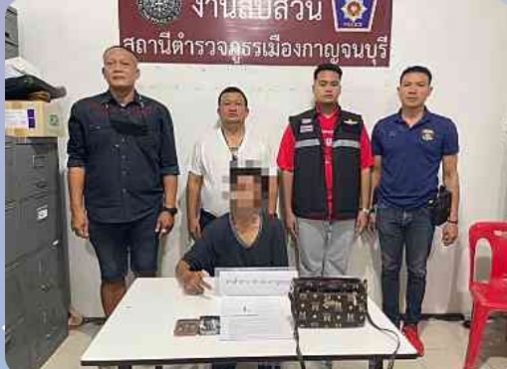

วันนี้ 22 มีนาคม 2567 ภายใต้อำนวยการของ พ.ต.อ.สุรยุทธ เมฆมังกร ผกก.สภ.เมืองกาญจนบุรี ได้สั่งการให้ พ.ต.ท.วศิน พลายศิริ รอง ผกก.สส.สภ.เมืองกาญจนบุรี , พ.ต.ท.มารุต ฉัตรทัณฑ์ สว.สส.สภ.เมืองกาญจนบุรี, พร้อมด้วยชุดสืบสวน ได้ร่วมกันจับกุมผู้ต้องหารายสำคัญ 1 ราย 1 คน ในข้อกล่าวหา
- “มียาเสพติดให้โทษชนิดร้ายแรงประเภท 1 (ยาบ้า) ไว้ในครอบครองโดยไม่ได้รับอนุญาต และเสพยาเสพติดให้โทษประเภท 1 (ยาบ้า) โดยผิดกฎหมาย”
- ของกลาง ยาบ้า จำนวน 3 เม็ด
ได้แจ้งการควบคุมตัวให้พนักงานอัยการและฝ่ายปกครองทราบเป็นที่เรียบร้อยแล้ว นำส่งร้อยเวรสอบสวน สภ.เมืองกาญจนบุรี เพื่อดำเนินการตามกฎหมายต่อไป
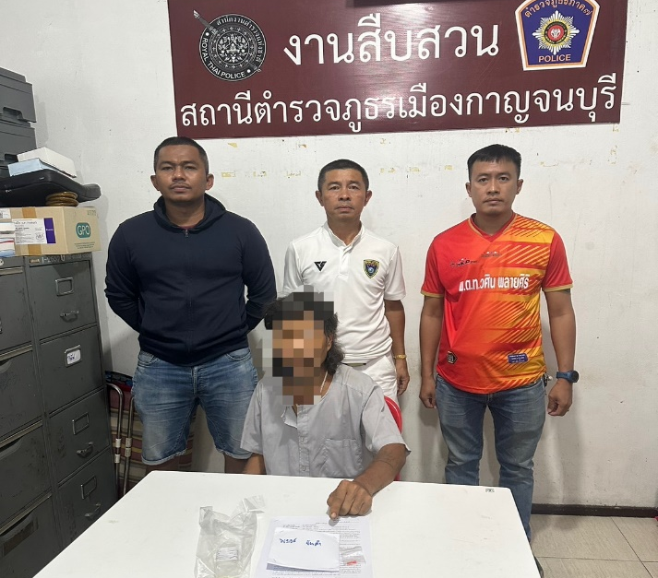

2. สถิติ จับกุมความผิดเกี่ยวกับอาวุธปืนและความผิดอื่น

ความผิดเกี่ยวกับอาวุธ ประจำเดือน มีนาคม 2567
-ไม่มี

ประเภทความผิด | จับกุม (ราย) | ผู้ต้องหา (คน) | หมายเหตุ
อาวุธปืนไม่มีทะเบียน | - | -
อาวุธปืนมีทะเบียน | - | -
รวม | - | -

ความผิดอื่น ประจำเดือน มีนาคม 2567

ประเภทความผิด | จับกุม (ราย) | ผู้ต้องหา (คน) | หมายเหตุ
หมายจับ | 1 | 1
อื่นๆ | 15 | 15
รวม | 16 | 16

วันนี้ 21 มีนาคม 2567 ภายใต้อำนวยการของ พ.ต.อ.สุรยุทธ เมฆมังกร ผกก.สภ.เมืองกาญจนบุรี ได้สั่งการให้ พ.ต.ท.วศิน พลายศิริ รอง ผกก.สส.สภ.เมืองกาญจนบุรี , พ.ต.ท.มารุต ฉัตรทัณฑ์ สว.สส.สภ.เมืองกาญจนบุรี, พร้อมด้วยชุดสืบสวน จังหวัดปทุมธานี ได้ร่วมกันจับกุม 1 ราย ในข้อกล่าวหา
- จับกุมตามหมายจับที่ 489/2557 ความผิดฐาน “เป็นทหารกองเกินที่ถูฏกำหนดตัวให้เข้ารับราชการทหารกองประจำการ ไม่ไปรายงานตัวตามหมายนัดของนายอำเภอ. จับตามหมายจับศาลจังหวัดกาญจนบุรี ที่ 489/2557 ลงวันที่ 19 กันยายน 2557
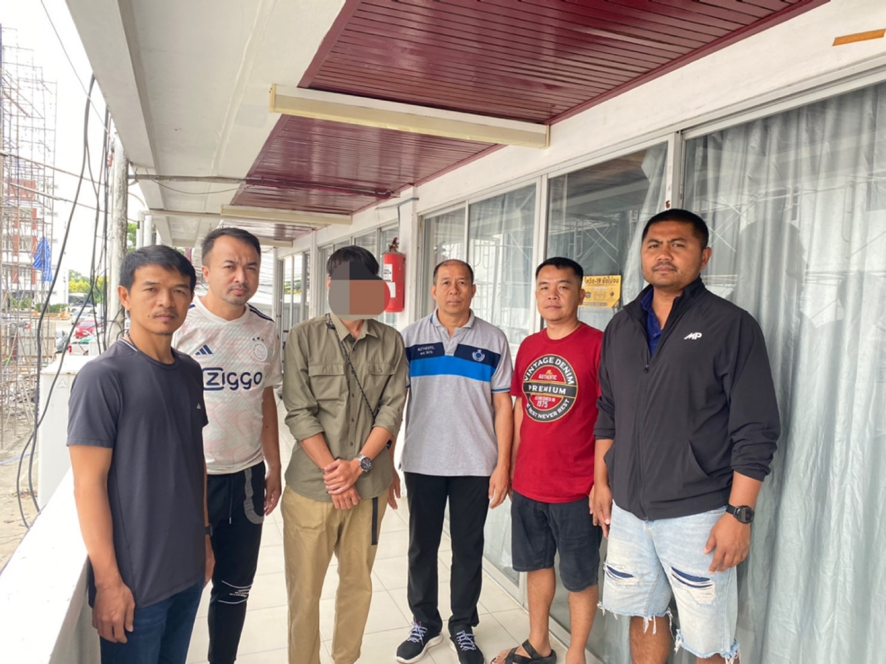

วันนี้ 22 มีนาคม 2567 ภายใต้อำนวยการของ พ.ต.อ.สุรยุทธ เมฆมังกร ผกก.สภ.เมืองกาญจนบุรี ได้สั่งการให้ พ.ต.ท.วศิน พลายศิริ รอง ผกก.สส.สภ.เมืองกาญจนบุรี , พ.ต.ท.มารุต ฉัตรทัณฑ์ สว.สส.สภ.เมืองกาญจนบุรี, พร้อมด้วยด้วยชุดสืบสวน ได้ร่วมกันจับกุม 1 ราย ในข้อกล่าวหา
- ข้อหา “ลักทรัพย์ในเคหสถานในเวลากลางคืน หรือรับของโจร และเสพยาเสพติดให้ทาชนิดร้ายแรง ประเภท 1 (ยาบ้าหรือเมทแอมเฟตามีน) โดยผิดกฎหมาย”
-ของกลาง รถจักรยานยนต์ ยี่ห้อ ฮอนด้าดรีม หมายเลขทะเบียน ณ 0351 จังหวัดกาญจนบุรี
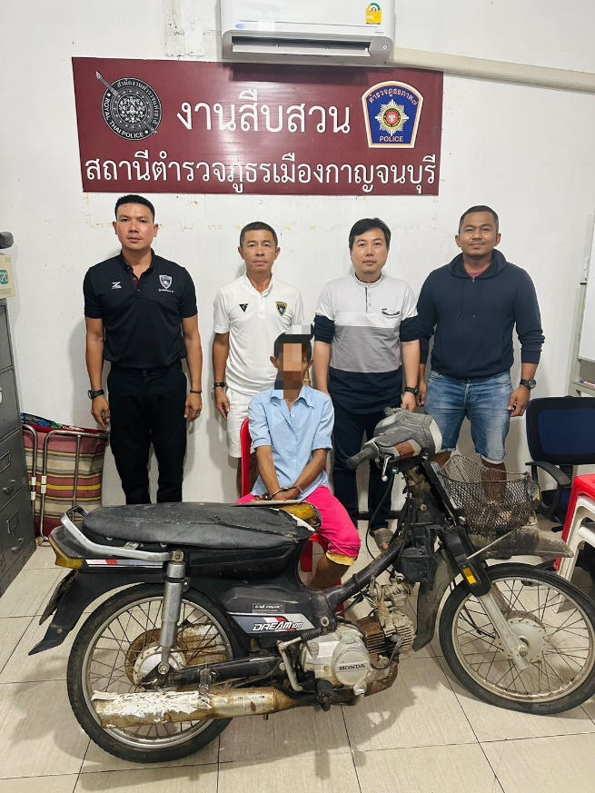
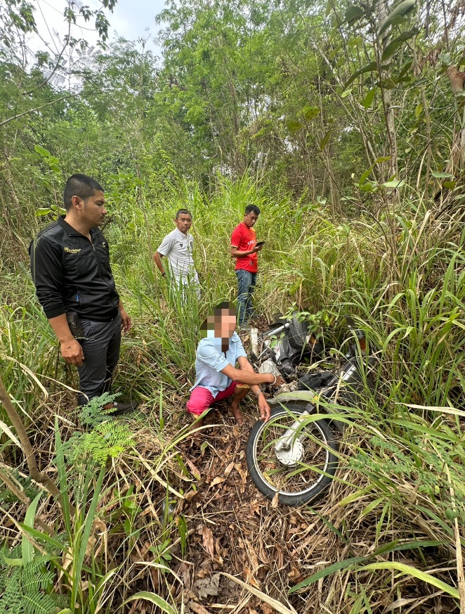

วันนี้ 29 มีนาคม 2566 ภายใต้อำนวยการของ พ.ต.อ.สุรยุทธ เมฆมังกร ผกก.สภ.เมืองกาญจนบุรี ได้สั่งการให้ พ.ต.ท.วศิน พลายศิริ รอง ผกก.สส.สภ.เมืองกาญจนบุรี , พ.ต.ท.มารุต ฉัตรทัณฑ์ สว.สส.สภ.เมืองกาญจนบุรี, พร้อมด้วยด้วยชุดสืบสวน ได้ร่วมกันจับกุม 5 ราย เป็นชาย 2 ราย หญิง 3 ราย ในข้อกล่าวหา
- ข้อหา “เป็นบุคคลต่างด้าวหลบหนีเข้ามาในราชอาณาจักรไทยโดยไม่ได้รับอนุญาต”

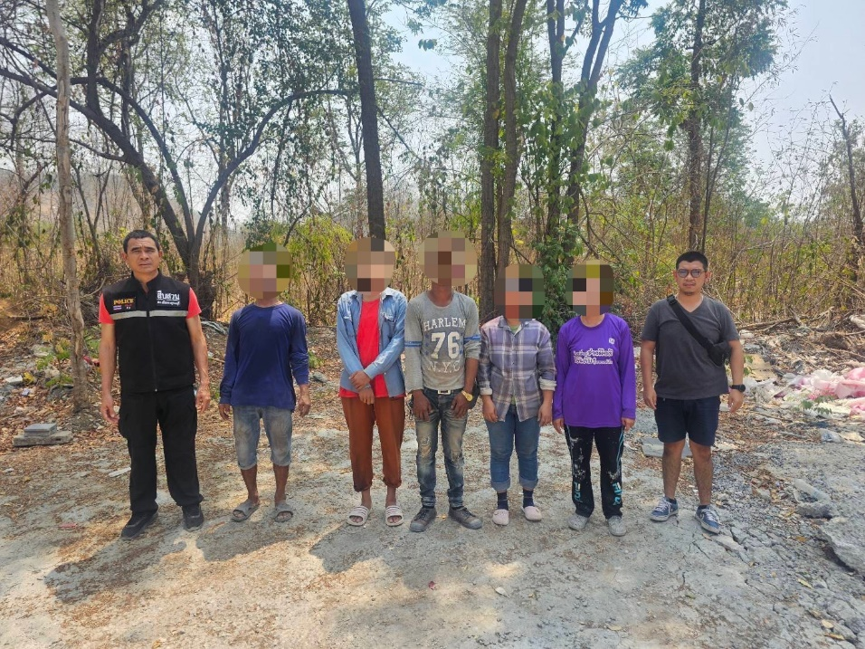

วันนี้ 30 มีนาคม 2566 ภายใต้อำนวยการของ พ.ต.อ.สุรยุทธ เมฆมังกร ผกก.สภ.เมืองกาญจนบุรี ได้สั่งการให้ พ.ต.ท.วศิน พลายศิริ รอง ผกก.สส.สภ.เมืองกาญจนบุรี , พ.ต.ท.มารุต ฉัตรทัณฑ์ สว.สส.สภ.เมืองกาญจนบุรี, พร้อมด้วยด้วยชุดสืบสวน ได้ร่วมกันจับกุม 5 ราย เป็นชาย 5 ราย ในข้อกล่าวหา
- ข้อหา “เป็นบุคคลต่างด้าวหลบหนีเข้ามาในราชอาณาจักรไทยโดยไม่ได้รับอนุญาต”

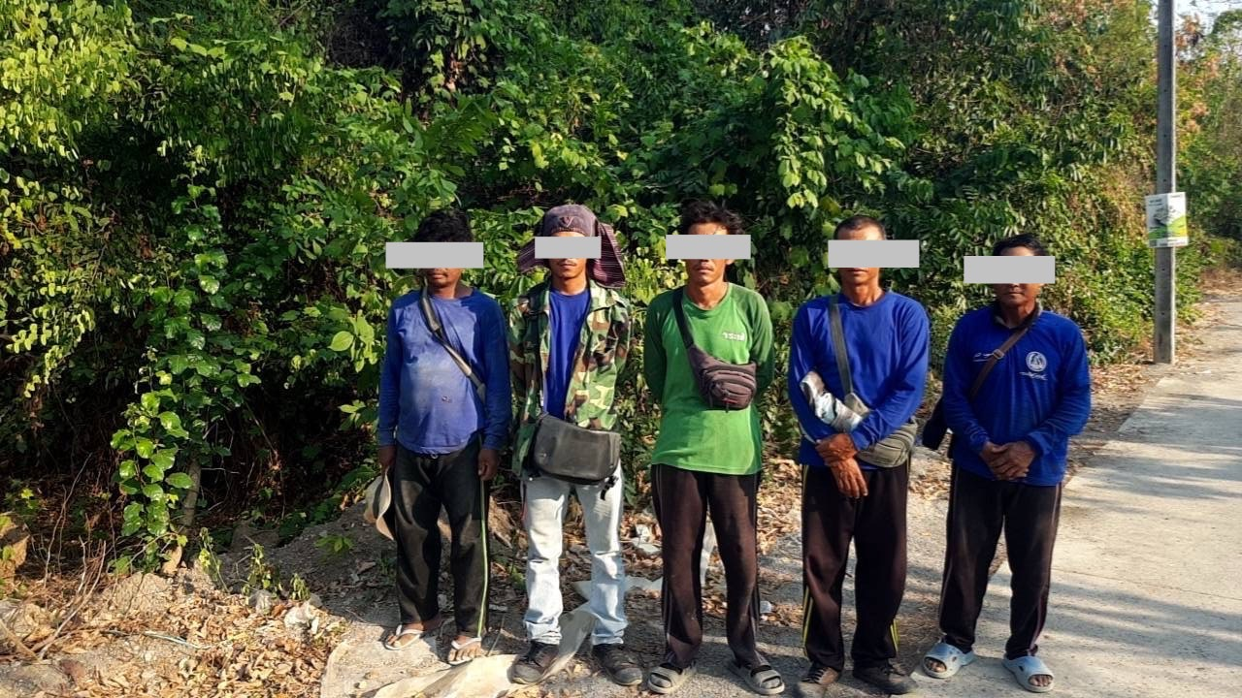

วันนี้ 31 มีนาคม 2566 ภายใต้อำนวยการของ พ.ต.อ.สุรยุทธ เมฆมังกร ผกก.สภ.เมืองกาญจนบุรี ได้สั่งการให้ พ.ต.ท.วศิน พลายศิริ รอง ผกก.สส.สภ.เมืองกาญจนบุรี , พ.ต.ท.มารุต ฉัตรทัณฑ์ สว.สส.สภ.เมืองกาญจนบุรี, พร้อมด้วยด้วยชุดสืบสวน ได้ร่วมกันจับกุม 5 ราย เป็นชาย 4 ราย หญิง 1 ราย ในข้อกล่าวหา
- ข้อหา “เป็นบุคคลต่างด้าวหลบหนีเข้ามาในราชอาณาจักรไทยโดยไม่ได้รับอนุญาต”
